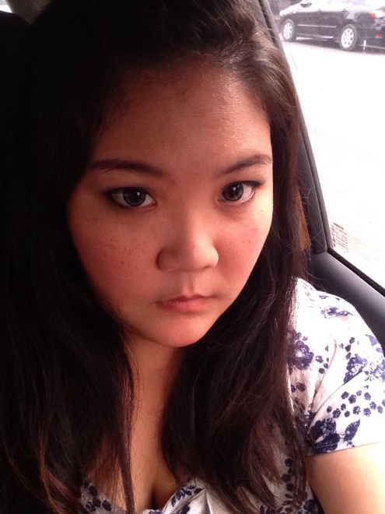**การพัฒนาเป็นเพียงจุดเริ่มต้น**

ในอดีตการเรียนการสอนในคาบวิชาดนตรีนั้น เต็มไปด้วยความเป็นธรรมชาติ ซึ่งปัจจุบันการเรียนการสอนที่เกิดขึ้นนั้น มีบรรยากาศในห้องให้ความรู้สึกที่อบอุ่น ปลอดภัย และเต็มไปด้วยสีสันของเพลงที่เด็กๆช่วยกันบรรเลงออกมาอย่างไพเราะไม่เปลี่ยนแปลงไปจากเดิม อย่างไรก็ตาม ในหน่วยวิชาดนตรีชีวิตนี้มีกิจกรรมมากมายที่เด็กๆสามารถทำได้ดี ในครั้งนี้ ดิฉันขอหยิบยกเรื่องราวของการร้องเพลงประสานเสียง 3 แนว ในเพลง The Lion Sleep Tonight ซึ่งในกิจกรรมนี้ดิฉันคาดหวังให้เด็กมีความเข้าใจพื้นฐานในการร้องเพลงประสานเสียงแบบ ostinato ร่วมกันกับผู้อื่น รวมไปถึงอยากให้เป็นการฝึกทักษะการฟังขั้นสูง สำหรับเด็ก เพราะในวิชาดนตรีนั้น การฟังจัดว่าเป็นสิ่งที่สำคัญที่สุดก็ว่าได้ โดยกิจกรรมนี้ ดิฉันได้แบ่งเนื้อหาเอาไว้ 3 สัปดาห์ ในสัปดาห์แรกนั้นดิฉันได้สอนเด็กๆร้องเพลงนี้โดยเริ่มจากการอ่านเนื้อร้องดังนี้

1) In the jungle, the mighty jungle 2) Near the village, the peaceful village

The lion sleeps tonight The lion sleeps tonight  
In the jungle, the quiet jungle near the village, the quiet village  
The lion sleeps tonight the lion sleeps tonight

3) Hush my darling, don't fear my darling  
The lion sleeps tonight  
Hush my darling, don't fear my darling  
The lion sleeps tonight

จากนั้นจึงสอนร้องทำนองหลักของเพลงพร้อมใส่จังหวะเข้าไป ซ้อมจนกระทั่งเด็กนักเรียนสามารถร้องจนเกิดความแม่นยำและร้องได้ตรงรูปแบบจังหวะและทำนองของบทเพลง จากนั้นในสัปดาห์ที่ 2 ครูได้ซ้ำทวนทำนองหลักของเพลง The Lion Sleep Tonight อีกครั้งเพื่อความชัดเจน เมื่อคิดว่าเด็กนักเรียนร้องได้ดีแล้ว จึงสอนการประสานเสียง ในรูปแบบที่ 1 และ 2 แก่เด็กนักเรียน โดยเบื้องต้นให้นักเรียนร้องทำนองหลัก แล้วครูทำการสอดประสาน รูปแบบที่ 1 และ 2 ให้นักเรียนฟังและเกิดการสังเกตว่า ลักษณะการร้องของครูแตกต่างจากเด็กนักเรียนอย่างไร เมื่อเด็กนักเรียนสามารถตอบออกมาได้ตรงตามลักษณะการร้องที่กำหนด ก็ได้เริ่มสอน แนวประสานเสียงทั้ง 2 รูปแบบในทันที

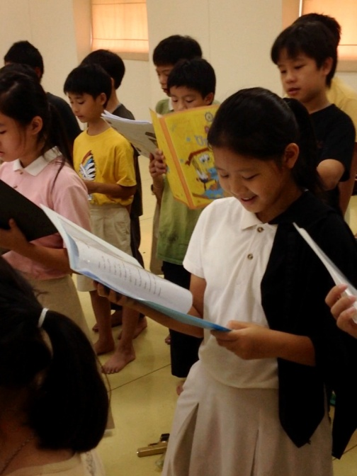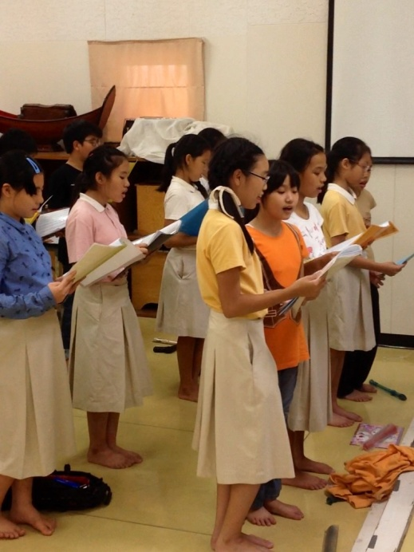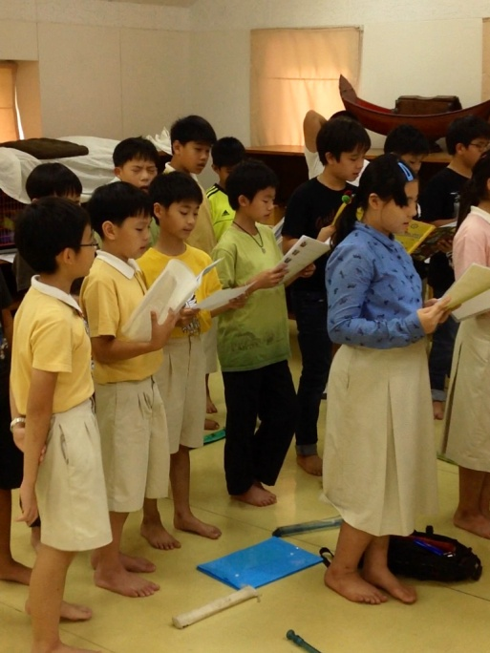

ในสัปดาห์ที่ 3 ครูได้คัดเลือกเด็กนักเรียนที่มีความสามารถพิเศษทางการร้องเพลงเพื่อให้ออกมาร้องทำนองหลัก ส่วนที่เหลือครูแบ่งตามระดับเสียงที่เหมาะสมกับรูปแบบการประสานเสียงทั้งสองแนวที่ได้ฝึกซ้อมกันเอาไว้ จากนั้นได้ร้องร่วมกันทั้งหมด 3 แนวการประสานเสียง ซึ่งในปีนี้สิ่งที่ไม่คาดคิดเกิดขึ้นคือ ทุกครั้งที่สอนครูจะเน้นย้ำว่า “การร้องเพลงเปรียบเสมือนการเล่นดนตรีอยู่ หากเราต้องการให้เพลงเกิดความไพเราะและสุนทรีย์ เราต้องรู้จักฟังกัน อย่าให้เสียงของเราคนใดคนหนึ่งดังกว่าหรือเบากว่าเพื่อน หากเราทำได้ เราจะได้พบความสุขในการเล่นดนตรีที่แท้จริง” จากประโยคข้างต้นนี้ดิฉันพูดเพื่อให้เด็กๆตระหนักถึงความละเอียดอ่อนของดนตรี โดยที่ในปีที่แล้วไม่ได้มีการเน้นย้ำให้เด็กตระหนักถึงเรื่องนี้ทำให้ผลที่ได้แตกต่างจากปีนี้เป็นอย่างมาก และในครั้งนี้มันได้ผล เพราะตอนแรกดิฉันคาดหวังเพียงแค่เด็กๆสามารถร้องเพลง The Lion Sleep Tonight ออกมาในลักษณะสอดประสาน 3 แนวได้ แต่ไม่คาดคิดว่าเด็กๆจะสามารถร้องออกมาได้เสียงนุ่มนวลและมีความสม่ำเสมอกัน ณ จุดตรงนี้ทำให้เรามองเห็นพัฒนาการของเด็กอย่างชัดเจนทั้งในเรื่องทักษะทางดนตรี

สิ่งนี้มันเป็นเพียงจุดเริ่มต้นของเด็กๆ เป็นพัฒนาการก้าวแรก และดิฉันเชื่อว่า ยังมีอีกหลายก้าวที่เด็กๆต้องพบเจอ และดิฉันมั่นใจว่าเขาจะทำมันได้เป็นอย่างดี

